Café chocolat en chaud froid et son écume de cardamome
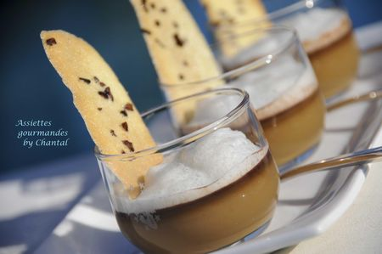
Ingrédients (pour 10 verrines):
6 jaunes d'oeufs, 100 g de sucre, 25 cl de lait, 25 cl de crème, 1 petite cc de café soluble
Coulis de chocolat: 10 cl d'eau, 30 g de sucre, 50 g de chocolat, 1 fève tonka
Ecume de lait à la cardamome: 15 cl de lait entier, 10 cl de crème fraiche liquide entière, 4 capsules de cardamome
Tuiles au grué de cacao
Préparation:
Faire chauffer le lait et la crème dans une casserole. Ajouter le café lyophilisé.
(Note: pour les réfractaires au café, c'est le moment de le remplacer par un zeste d'orange râpé avec la microplane)
Fouetter les jaunes avec le sucre jusqu'à blanchiment.
Verser les liquides chauds sur les jaunes blanchis et mélanger.
Remplir des ramequins ou des verrines à moitié. Mettre dans un bain-marie et enfourner environ 45 minutes à 180 °C.
Sortir du four, laisser refroidir et réserver au frigo.
Coulis de chocolat:
Faire chauffer l'eau, le sucre et le chocolat; mélanger afin de faire fondre le chocolat.
Ajouter la fève tonka râpée. Maintenir à température (sinon il suffira de réchauffer au bain-marie)
Ecume de cardamome:
Verser le lait et la crème dans une casserole; ajouter les capsules de cardamome écrasées et faire chauffer.
Laisser infuser une quinzaine de minutes.
Mixer à la girafe (mixeur plongeant) en sortant légèrement le pied pour incorporer un maximum d'air.
Au moment de servir, verser 2 cuillerées de coulis tiède sur les crèmes froides.
Mixer une nouvelle fois le lait à la cardamome, récupérer la mousse du dessus et la déposer doucement sur le coulis.
Servir avec une petite tuile au grué de cacao.
Assiettes Gourmandes
http://assiettesduchef.canalblog.com
assiettes.gourmandes@yahoo.fr

